[TÍTOL DE LA REGATA, COPA, CAMPIONAT O TROFEU]
[Badalona 1, 2, 3 i 4 de Gener del 2026]
INSTRUCCIONS DE REGATA

La [International ADIPAV Cup], per a la classe Patí de Vela, es celebrà en aigües de [Badalona] durant els dies [1, 2 3 i 4 de Gener del 2026]. La regata és organitzada pel [Club Natació Badalona], per delegació de la [INT/ESP] RFEV, en colaboració amb la FCV i l’ADIPAV. [CAT] FCV, en colaboració amb l’ADIPAV.

La competició està reservada a la classe Patí de Vela [Junior/Sènior], i és oberta a totes les federacions i nacionalitats. Aquesta regata és puntuable pel rànquing ADIPAV 2026.

Regles i comunicacions
  - La competició es regirà pel RRV vigent i la resta de normes establertes al primer apartat de l’Anunci de Regata.
  - Qualsevol modificació d’aquestes serà avisada al POS i anunciada al TOAV fins les 10h de la jornada que hagin de tenir efecte, o bé fins les 20h del dia anterior, si afecten al programa.

Format de competició
  - Les proves es portaran a terme en format de flota conjunta
  - En el cas de superar els 70 inscrits, la flota podrà separar-se en dos grups aleatoris (fase classificatòria) i una fase final. [Annexar el funcionament detallat: creació i barreja de grups, identificacions, i casos previsibles][Veure model estàndard de IR de la RFEV]
  - [Només cCAT] Les proves es portaran a terme en dues flotes separades per categoria, primera i segona, en dues àrees independents, com s’indica a l’annex 1

Camp de regata
  - La ubicació de les àrees de regata s’indica a l’annex 1.
  - Els recorreguts s’expliquen gràficament a l’annex 2.
  - Les balises seran inflables, cilíndriques i de color carbassa.
  - La balisa de canvi de recorregut serà inflable, cilíndrica i de color groc.
  - En cas d’haver-hi més canvis, s’aniran alternant ambdues boies successivament.
  - [Confirmar] La línia de sortida estarà formada pel barco del Comitè de Regata, a estribord, i el barco visor, a babord. Ambdós identificats amb una bandera carbassa.
  - [Confirmar] La línia d’arribada estarà formada per un boiarí amb bandera blava, a babord, i una embarcació del CR a estribord, senyalitzada igualment amb una bandera blava.

SENYALS ESPECÍFICS
  - A terra, després d’arriar la bandera GI del CIS (aplaçament), la propera senyal d’atenció no serà abans de 30’
  - La bandera de classe, per indicar el senyal d’atenció o altres indicacions, serà el logo de la classe de color blau sobre fons blanc
  - [Sortides separades] La bandera de primera categoria serà el logo de la classe amb una ratlla al damunt, i el mateix logo sense ratlla, per la segona categoria.
  - Abans del senyal d’atenció s’hissarà la bandera amb numeral 1 / 2, indicant el recorregut aplicat en aquella prova.
  - Els participants que no puguin prendre la sortida per bandera negra s’indicaran mitjançant el seu número de vela, escrit en una pissarra que mostrarà el CR, tan grans com es pugui.

Limits de temps
  - El temps límit per iniciar la prova serà de cinc minuts, a partir del senyal de sortida vàlida. Qualsevol patí que comenci més tard serà qualificat com a DNS, sense audiència.
  - El temps límit del primer tram de les proves serà de 30 minuts.
  - [NP] La durada pretesa de les proves serà de 60 minuts.
  - El temps límit per l’arribada del primer classificat serà de 90 minuts. Si cap patí no ha aconseguit acabar la prova dins d’aquest límit, la prova serà anulada.
  - El temps límit per completar la prova serà 20 minuts, a partir de l’arribada del primer. Els participants que creuin la línia més tard seran classificats amb DNF.

Control d’equipament
[NP][DP] [Explicar el funcionament del segellat de material, formulari i mesuraments, si s’escau, així com l’autorització de substitucions]

Protestes i reparacions
  - Els formularis de sol·licitud d'audiències estan disponibles a l'oficina de regates. Les protestes i sol·licituds de reparació o de reobertura es presentaran allí mateix.
  - El terminis de presentació de protestes i reparació són els següents:
Hora límit general  de protestes | 60 minuts des del moment que l’últim vaixell acabi la darrera prova del dia
30.1, 30.3, 30.4,  A5 | 30 minuts després de l’exposició dels resultats
Protestes o peticions de reparació per algun acte produït a terra (Modifica RRV 61.2) | Classificació  exposada | Abans de les 19h | 30 minuts després de l’exposició dels resultats
 | Classificació  exposada | Després de les 19h | Fins les 10h de l’endemà
 | Últim dia de regata | 30 minuts després de l’exposició dels resultats
Reobertura d’audiència (Modifica la RRV 63.7) | 30 minuts després de la notificació de la resolució

  - Els avisos sobre l'ordre de les audiències i la seva hora, s'anunciaran al TOAV el més aviat possible.
  - En el supòsit de protestes de mesurament, la “autoridad responsable” que estableix la regla 63.5d, serà el Comitè Tècnic de Jutges de la RFEV.
  - Les audiències de les protestes es portaran a terme a la sala d’audiències, situada [al costat de l'oficina de regates].

Seguretat
  - Si un barco es retira en alguna prova del dia, haurà d’emplenar el formulari pertinent a l’oficina de regata. En cas contrari podrà ser classificat amb DNC.
  - Els participants que, per qualsevol motiu, arribin a terra en un punt diferent de la zona d’avarada, caldrà que avisin a l’organització mitjançant el telèfon:
[000 000 000 ]– Oficina de regata
  - [NP][DP] Els entrenadors i acompanyants han d’estar en tot moment a l’escolta del canal de la regata: VHF [XX].
  - [NP][DP] Quan el Comitè de Regates hissi la bandera “V” del CIS, els entrenadors i acompanyants es posaran a disposició del CR per tasques de salvament.

conducta i responsabilitat
  - [DP] D’acord amb la RRV 47 està prohibit llençar brossa a l’aigua, que podrà ser depositada a les embarcacions de l’organització.
  - Els participants prenen part en la regata sota el seu propi risc i responsabilitat.
  - El Comitè Organitzador i tot el personal involucrat declinen tota responsabilitat per pèrdues, danys, lesions o molèsties que puguin esdevenir a persones o coses, tant a terra com a mar, per conseqüència de la participació en les proves d’aquest esdeveniment.
  - Es remarca l'atenció sobre la RRV 3, Decisió de Regatejar, que diu: "És d'exclusiva responsabilitat d'un patró decidir si participa en una prova o si segueix en regata".

ANEX 1 – Camp de regates

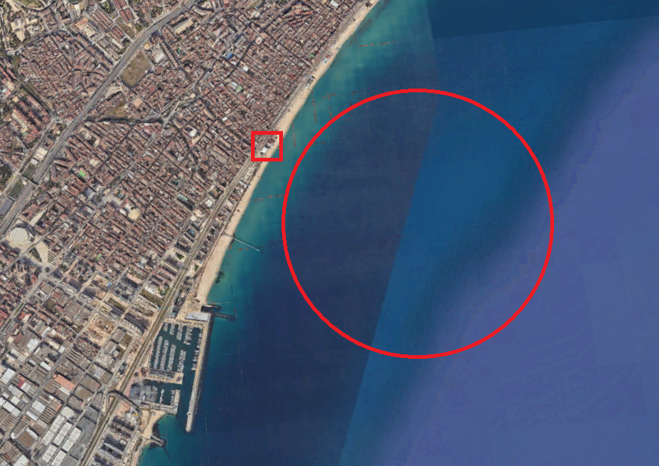

[Senior] Annex 2 - Recorreguts

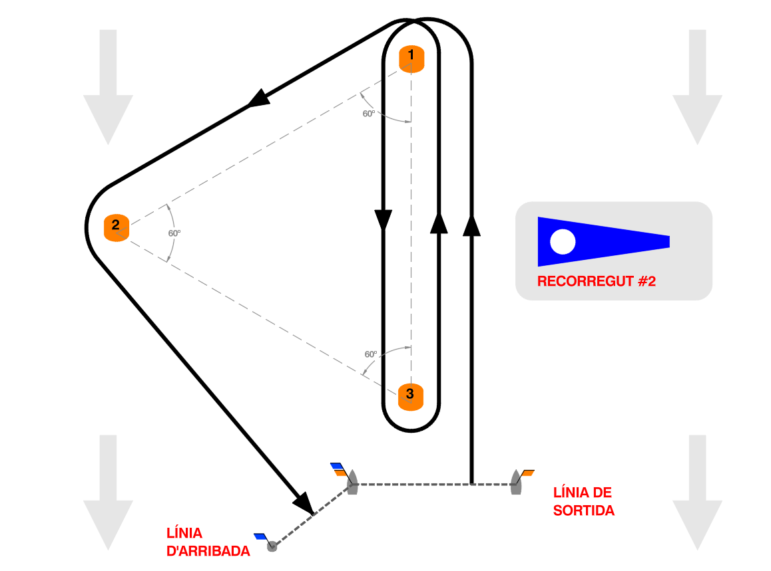
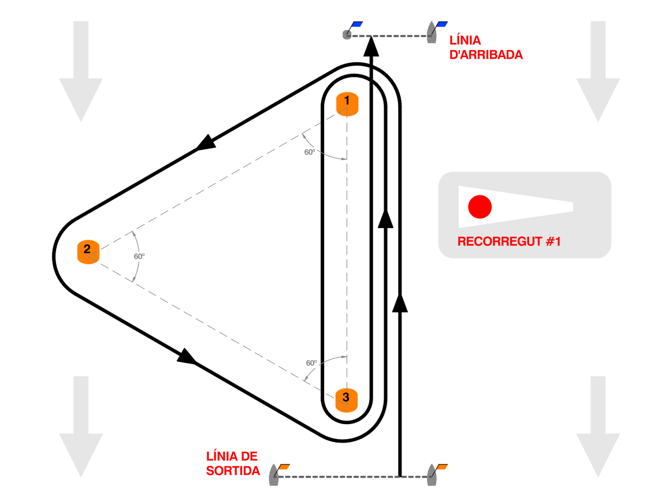

[Altres opcions disponibles]
[Feu-ne servir només dues. El recorregut 1 ha de ser l’opció principal, y el recorregut 2 una opció simplificada, orientada a reduir el temps d’espera entre proves.]

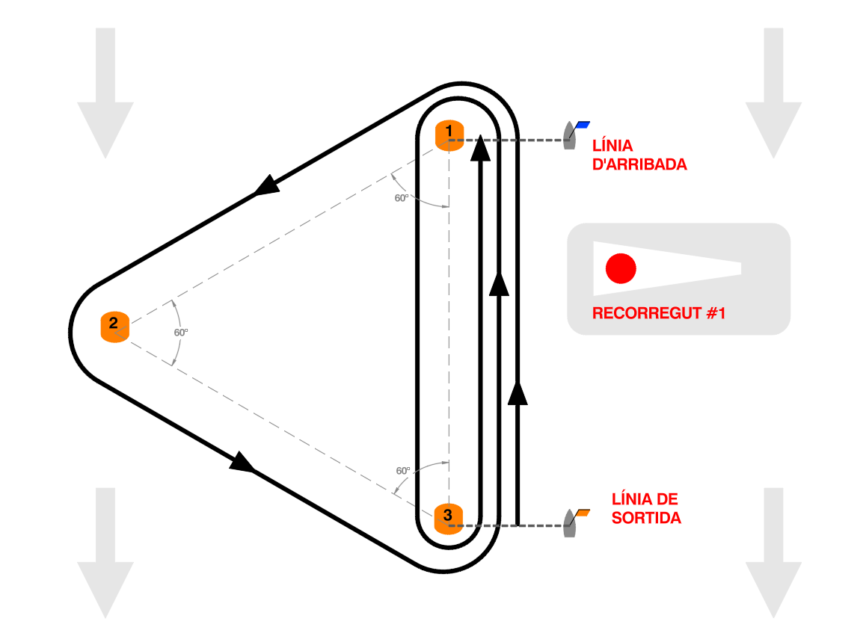

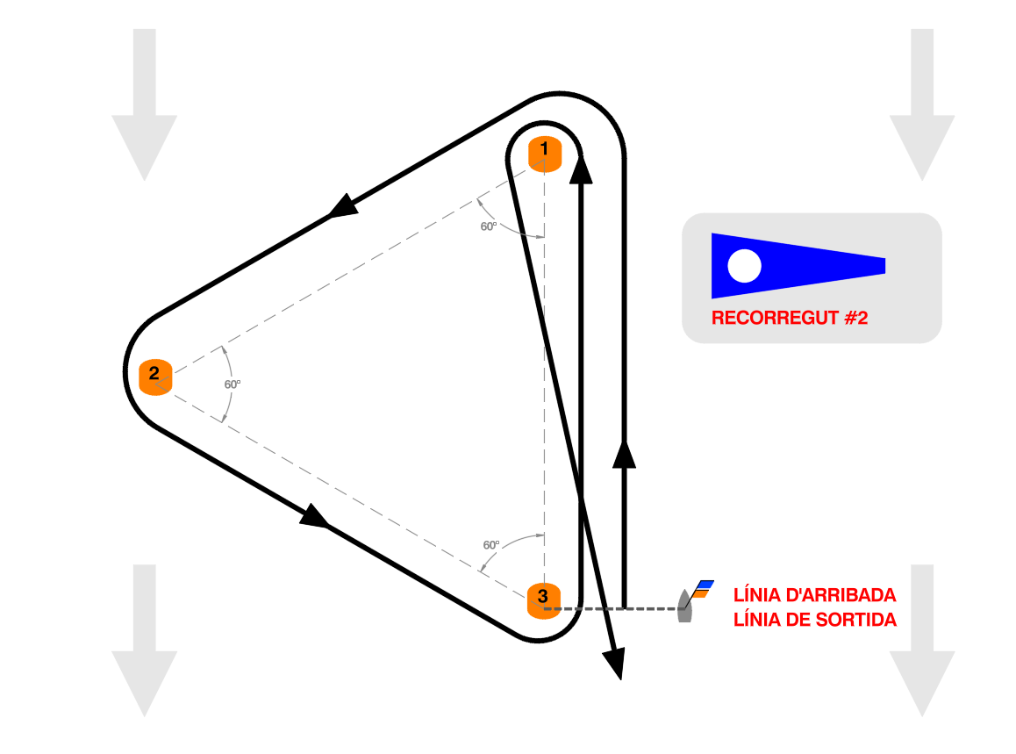

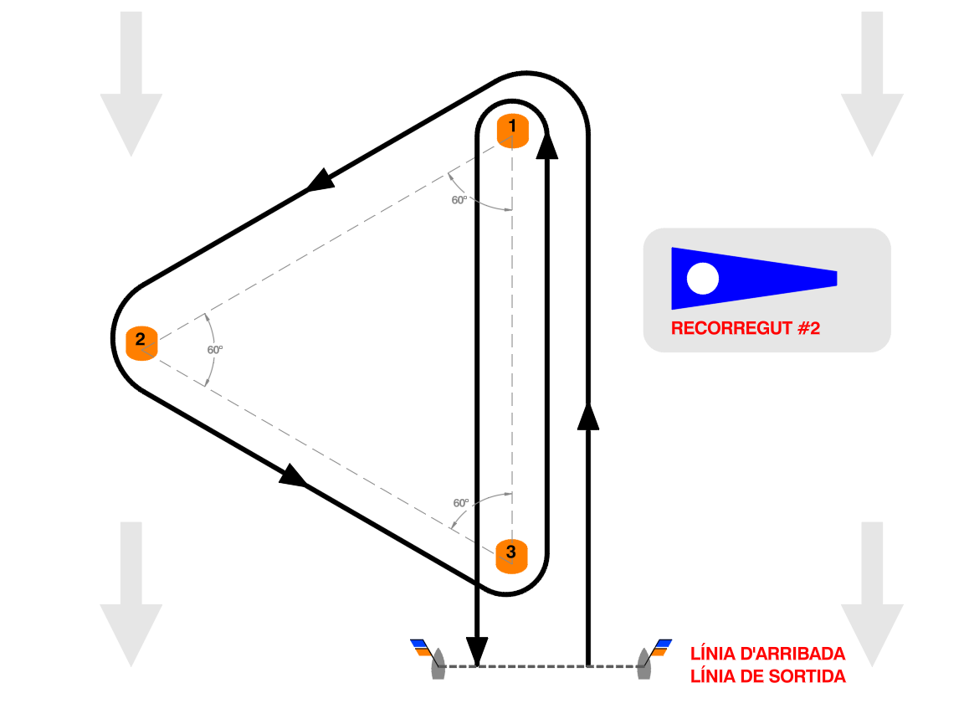

[Junior] ANNEX 2 – Recorreguts

